Practica 4

1. Escriba un programa usando la interfaz grafica de Matlab para determinar el factor de seguridad de un resorte de compresión usando carga estática y carga de fatiga como el ejercicio 10-18 y 10-23 respectivamente del libro de diseño mecánico de Shigley.

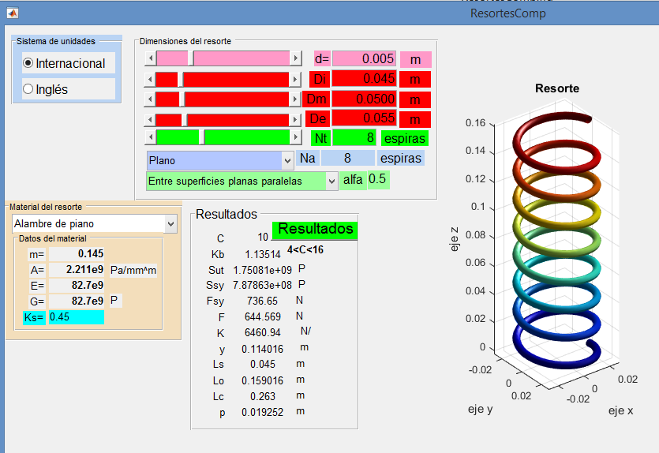

1. Adecue el programa anterior para que sirva para resolver resortes de extensión como el ejercicio 10-28 del libro de diseño mecánico de Shigley.
2. Escriba un programa usando la interfaz grafica de Matlab para determinar el factor de seguridad de un resorte de torsión usando carga estática y carga de fatiga como el ejercicio 10-32 del libro de diseño mecánico de Shigley.

